Luật Hàng hải: Bắt buộc phải báo cáo về các container bị mất trên biển từ 2026
maritimecyprus
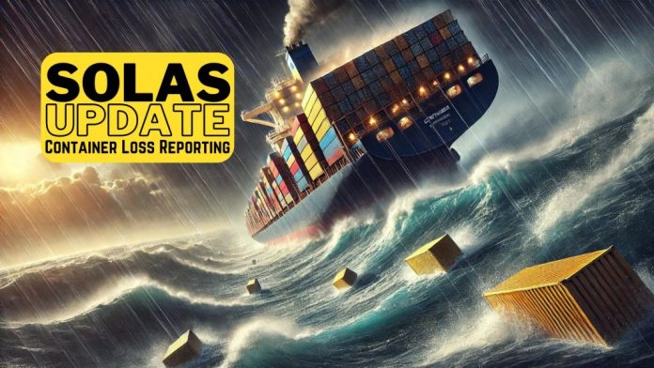
Container bị mất trên biển phải được báo cáo theo các quy định mới đã được thống nhất tại kỳ họp thứ 108 của Ủy ban An toàn Hàng hải thuộc Tổ chức Hàng hải Quốc tế (IMO).
Theo các sửa đổi gần đây đã được thông qua đối với Công ước Quốc tế về An toàn Sinh mạng trên Biển (SOLAS) 1974, thuyền trưởng tàu bị mất container phải báo cáo ngay lập tức các chi tiết cụ thể cho các tàu ở gần đó, cho quốc gia ven biển gần nhất và quốc gia tàu mang cờ, bắt đầu từ ngày 1 tháng 1 năm 2026.
Theo quy định mới này, việc báo cáo ngay lập tức của thuyền trưởng phải bao gồm vị trí của các container bị mất, tổng số container bị mất và có chứa hàng hóa nguy hiểm nào không. Các thuyền trưởng cũng có thể tự nguyện chia sẻ thông tin chi tiết về hàng hóa, điều kiện biển, v.v.
Quốc gia tàu mang cờ sau đó sẽ chuyển thông tin này đến IMO thông qua một mô-đun mới trong Hệ thống Thông tin Vận tải Biển Tích hợp Toàn cầu (GISIS).
Các báo cáo phải được thực hiện càng sớm càng tốt, với các cập nhật khi có thêm thông tin, còn số lượng container bị mất cuối cùng phải được xác nhận sau khi kiểm tra kỹ lưỡng.
Thuyền trưởng của các tàu quan sát thấy các container đang trôi dạt trên biển phải báo cáo cho các tàu ở xung quanh và cho nước ven biển gần nhất.
“Bắt đầu từ ngày 1 tháng 1 năm 2026, những sửa đổi này sẽ yêu cầu bắt buộc phải báo cáo về tất cả các container bị mất trên biển, thiết lập một tiêu chuẩn mới về an toàn hàng hải và bảo vệ môi trường”, - tuyên bố của Hội đồng Vận tải Biển Thế giới (WSC).
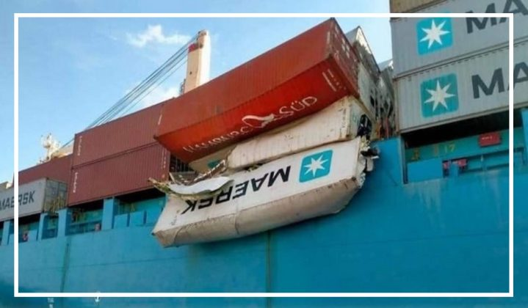

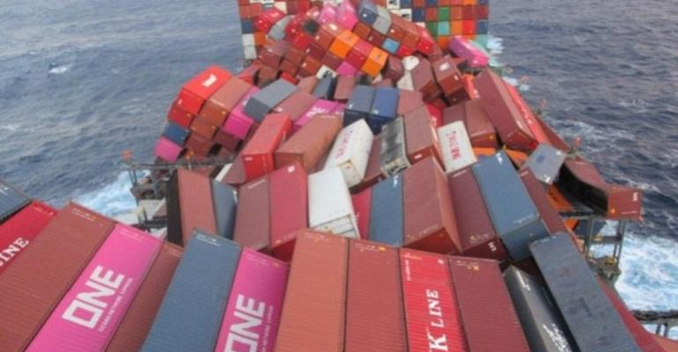
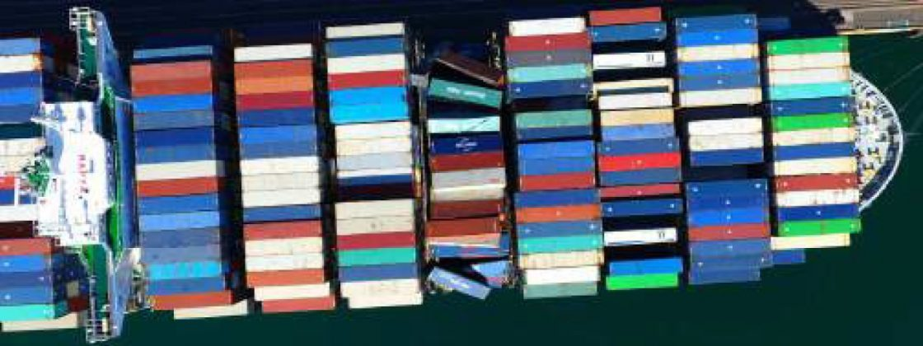

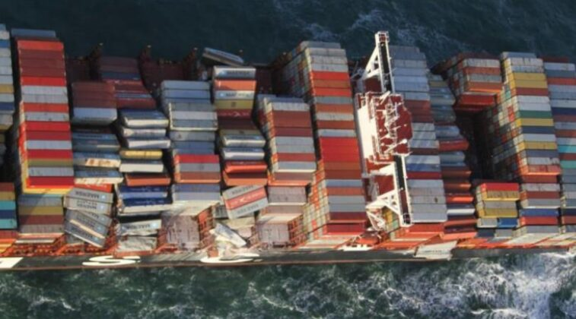
Số liệu mới nhất từ ​​WSC về số container bị mất trên biển cho thấy chỉ có 221 container bị mất trên biển vào năm 2023, trong tổng số 250 triệu container được vận chuyển. Trong số các container bị mất, khoảng 33% đã được thu hồi.
Đây là mức tổn thất thấp nhất kể từ khi bắt đầu khảo sát vào năm 2008, và là một sự cải thiện đáng kể so với mức tổn thất thấp nhất trước đó là 661 container vào năm 2022.

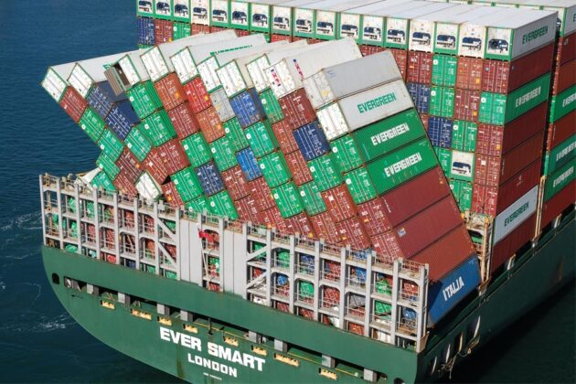
Các container bị sập trên tàu container Ever Smart
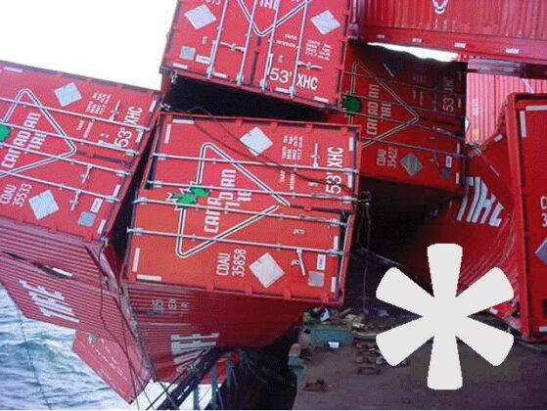
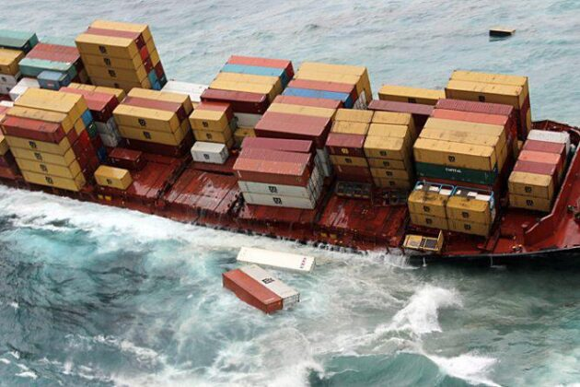

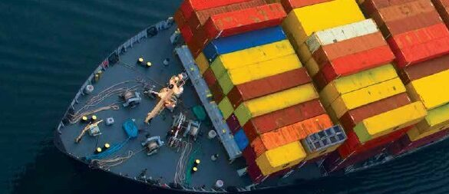
"Việc giảm số lượng container bị mất trên biển trong năm 2023 là một diễn biến tích cực, nhưng không làm giảm tính cấp bách của công việc của chúng tôi. Mỗi container bị mất trên biển đều tiềm ẩn một mối nguy hiểm, và cam kết của chúng tôi trong việc ngăn ngừa những sự cố này phải kiên định", ông John Butler, Giám đốc điều hành Hội đồng Vận tải Biển Thế giới, cho biết.
--------------------------------------------

